**Неблагополучный район Crackville’я**

Автор: Виктор Козловец

Художник: -

Реализация кода: -

Статус: разработка прототипа.

Текущая задача:

подготовить рабочий прототип. Наполнить раунд пока тестовыми моделями (игрока, модели врагов, модель друга (парня) с собачкой, фонтан посредине карты (возле машины хот-догов) лавки, мусорники, здания). Пофикстить баги на стороне кода, дописать не достающие компоненты (см. Tasks\Developer\2 task.docx); нарисовать модели для данного раунда.

Необходимость решения:

первый раунд игры. Обучение управлению, основным возможностям игрока.

Краткое решение проблемы:

собран минимальный прототип, показывающий основные возможности игрока. Элементы обучения (подсказки) и бустеры отсутствуют

Развернутый дизайн:

Данный уровень – неблагополучный район Крэквилля. Сюжет уровня: принести купленный хот-дог другу (заправив своей горчицей). Однако, когда подходим к машине с хот-догами оказывается, что у них осталась 1 сосиска. Говорим, что поможем им (игра не останавливается на диалоги) и следуем дальше. При встрече друга – отдаем хот-дог, забираем его собаку и несем к автобусу (другим путем).

У каждого уровня есть путь игрока и он составлен по точкам. На уровне имеется 18 точек для прохождения и 54 врага.

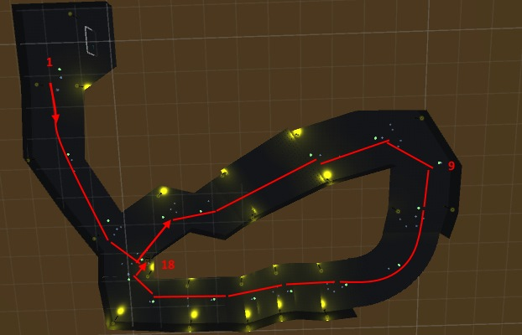

Рис. 1.1. Путь игрока. 9ая точка друг, 18ая (она же 5ая) конечная (она же автобус с хот-догами)

Враги 2ух типов (модели игроков будут описаны в задании для Artist):

1. Обычный – ближний бой (MELEE), 150 хп, 5 урона, радиус атаки 20, дистанция атаки 1.4.

2. Стреляющий – дальний бой (RANGED), 100 хп, 3 урона, радиус атаки 40, дистанция атаки 10. Делает урон в 3ед. в любом случае.

Общий их вид: афроамериканские гангстеры. Обычные: в татуировка, с оголенным торсом и битами в руках, черный низ, выглядывают белые трусы, коричневые кроссовки. Стрелки: в белых майках и черных куртках, вооружены пистолетами, штаны цвета хаки, на ногах скейтера. Лица всех бандитов одеты в черные банданы и темные шапки. Цветовую гамму, художник доделает сам в виду его компетентности совместимых цветов.

Ожидаемое поведение игрока:

Автоматическое следование по точкам, зачищая себе путь от врагов. Критический путь игрока (сколько он примерно потратит хп, что бы пройти точки) и описание точек:

Точка 1 – 1 обычный враг. Обучение повороту камеры, стрельбы.

Точка 2 – 2 обычных врага. Показывают, что бывает и не 1 враг.

Точка 3 – 2 обычных врага. Показывают, что нужно быть готовым к появлению врагов в разных точках. Первая перезарядка. Рассчитываем пули.

Точка 4 – точка в которой должен сработать диалог с машинной продажи хот-догов (покупаем хот дог другу).

Точка 5 – 2 обычных врага слева и 1 справа. Применяем все знания, которые получили на предыдущих точках

От 1 до 5 точки игрок в разных случаях будет терять от 0 до 5 хп. Они очень просты, т.к. знакомят с управлением.

Точка 6 – поднимаемся по лестнице, игрок отдыхает перед схваткой.

Точка 7 – 2 обычных врага и 1 стрелок слева и 3 обычных справа. Знакомит с новым типом врага – «стрелок». Так же, левые враги ближе, чем правые, что показывает игроку, что нужно умно рассчитывать стрельбу. Сначала меньшее количество слева, а потом большее количество справа, т.к. левые ближе правых. Примерная трата хп: 3-13ед.

Точка 8 – Самая сложная точка перед чек поинтом (встречей друга). 2 обычных врага и 1 стрелок с каждой стороны. Игрок должен понять, что сначала лучше убивать стрелков, а потом остальных (и тоже учитывать расстояние). Примерная трата хп: 16-36ед.

Точка 9 – Чек поинт. Встреча с другом. Отдаем хот-дог, забираем собаку. Отдых перед схваткой.

Точка 10 – Слева 1 обычный и 1 стрелок и справа столько же. Через 6 сек справа появится еще 1 обычный моб. Знакомит игрока с тем, что мобы могут появляться еще и надо быть готовым к этому. Примерная трата хп: 6-22ед.

Точка 11 – Отдых (спуск по лестнице).

Точка 12 – Слева 1 обычный и 1 стрелок и справа столько же. Через 6 сек обычные спавнятся еще раз, а через 8 сек спавнится правый стрелок. Примерная трата хп: 9-25ед.

Точка 13 – Видим одного стрелка (через 8 сек заспавнится еще 1). Через 4 сек слева и справа появятся по 1му обычному мобу. Знакомит игрока с поздним появлением мобов. Примерная трата хп: 6-11ед.

Точка 14 – Подготовка к стрелковой волне.

Точка 15 – Слева спавнится 2 стрелка и справа 1. Через 5 сек спавнятся левые, через 7 сек – правый еще раз. Сложность на этой точке состоит в том, что мобы дальше расположены и в них сложнее попасть. Примерная трата хп: 21-36ед.

Точка 16 – Отдых перед последней волной.

Точка 17 – Слева и справа спавн по 2 обычных моба. 3 волны по 5 сек (6 врагов). Спавны очень близко игрок в напряжении, т.к. к этой точке у него останется мало хп. Примерная трата хп: 0-20ед

Точка 18 – Конечная точка. ГГ подходит к автобусу хот догов и отдает собаку.

Подсчитывая критический путь (61хп), игрок может закончить раунд с 41хп. Но это если он уже знает, где будут мобы (не стреляет заранее). У меня не получалось проходить с таким кол-вом хп. Данные взяты, путем прохождения точек самый лучший результат.

Место в игре / связь с другими фичами:

Начальный раунд всей компании. Обучает основным техникам игры.

Задачи на реализацию: Game Designer – собрать прототип; дописать диз. док. на раунд, мобов (врагов), ГГ, диалоги; тестирование на новых игроках.

Developer – пофиксить баги; разработать систему для диалогов. (см. Tasks\Developer\2 task.docx).

Artist – модели ГГ, врагов, хот-дог машины, друга с собакой, окружающей среды.

Composer – музыка для раунда, звуки.

(В данный момент задание составлено только для Developer)

Требуемая статистика:

Сколько выстрелов, перезарядок, хп потратил игрок на той или иной точке. На какой точке покидал игру.

Требуемое тестирование:

Мануальное прохождения раунда игроками, которые не знают как он устроен. Запись их статистики.

Планы на будущее:

внедрение системы обучения (анимация + текст); внедрение системы бустеров и обучение их использованию.